美摄APP贵州移动接口规范

版本号V1.0

北京云摄美网络技术有限公司
2020.05

测试接口地址Url：http://testapi.cailing.meisheapp.com/
正式接口地址Url：

接口说明

接口描述
此类接口因部分内容不可外泄由服务端进行一次封装，其接口参数及接口返回的数据均以贵州移动-咪咕省级接入文档为基础。
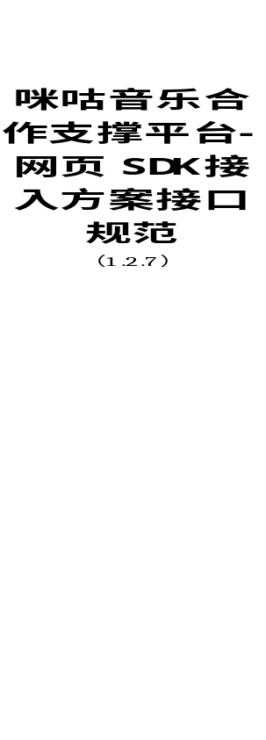

Banner列表

接口描述
客户端向服务器请求banner列表。

接口说明
- URL: url/GuiZhouChinaMobileRinging/getBannerList
- HTTP请求方式：GET
- 请求参数
- 返回值
参数 | 格式 | 含义
app_key | String | 必填, 分配的key
timestamp | Number | 必填, 时间戳
sign | String | 必填，签名
- 请求示例
类型JSON
参数 | 格式 | 含义
errNo | Number | 返回值  0:成功  400:失败  401:身份验证失败
message | String | 返回消息
tz | String | 时区
data | Object | 数据对象
id | Number | Banner id
name | String | 名称
img_url | String | 图片url
url | String | 跳转地址
POST<url>/GuiZhouChinaMobileRinging/getBannerList
- 返回示例
HTTP/1.1 200 OK
Content-Type: application/json
Content-Length: <body length in bytes>

{
"errNo": 0,
"message": "success",
"tz": "Asia/Shanghai",
"data": {

}
}

彩铃分类

接口描述
客户端向服务器请求彩铃分类。

接口说明
- URL: url/GuiZhouChinaMobileRinging/getVideoCategory
- HTTP请求方式：GET
- 请求参数
- 返回值
参数 | 格式 | 含义
app_key | String | 必填, 分配的key
timestamp | Number | 必填, 时间戳
sign | String | 必填，签名
fid | Number | 必填，父级分类 0：顶级分类
- 请求示例
类型JSON
参数 | 格式 | 含义
errNo | Number | 返回值  0:成功  400:失败  401:身份验证失败
message | String | 返回消息
tz | String | 时区
data | Object | 数据对象
id | Number | 分类id
fid | Number | 父分类id
name | String | 名称
POST<url>/GuiZhouChinaMobileRinging/getVideoCategory/
- 返回示例
HTTP/1.1 200 OK
Content-Type: application/json
Content-Length: <body length in bytes>

{
"errNo": 0,
"message": "success",
"tz": "Asia/Shanghai",
"data": {

}
}

彩铃列表

接口描述
客户端向服务器请求彩铃列表。

接口说明
- URL: url/GuiZhouChinaMobileRinging/getVideoList
- HTTP请求方式：GET
- 请求参数
- 返回值
参数 | 格式 | 含义
app_key | String | 必填, 分配的key
timestamp | Number | 必填, 时间戳
sign | String | 必填，签名
category_id | Number | 必填，分类id
- 请求示例
类型JSON
参数 | 格式 | 含义
errNo | Number | 返回值  0:成功  400:失败  401:身份验证失败
message | String | 返回消息
tz | String | 时区
data | Object | 数据对象
migu_id | String | 咪咕平台的彩铃id
video_name | String | 彩铃名称
video_url | String | 彩铃url
video_img | String | 彩铃图片url
POST<url>/GuiZhouChinaMobileRinging/getVideoList/
- 返回示例
HTTP/1.1 200 OK
Content-Type: application/json
Content-Length: <body length in bytes>

{
"errNo": 0,
"message": "success",
"tz": "Asia/Shanghai",
"data": {

}
}

保存token(咪咕平台回调函数)

接口描述
客户端向服务器请求保存token。

接口说明
- URL: url/GuiZhouChinaMobileRinging/saveToken
- HTTP请求方式：POST
- 请求参数
- 返回值
参数 | 格式 | 含义
app_key | String | 必填, 分配的key
timestamp | Number | 必填, 时间戳
sign | String | 必填，签名
phone | Number | 必填，手机号
token | String | 必填，token
remark | String | 选填，备注信息
- 请求示例
类型JSON
参数 | 格式 | 含义
errNo | Number | 返回值  0:成功  400:失败  401:身份验证失败
message | String | 返回消息
tz | String | 时区
data | Object | 数据对象
POST<url>/GuiZhouChinaMobileRinging/saveToken
- 返回示例
HTTP/1.1 200 OK
Content-Type: application/json
Content-Length: <body length in bytes>

{
"errNo": 0,
"message": "success",
"tz": "Asia/Shanghai",
"data": {

}
}

查询Token

接口描述
客户端向服务器请求查询token。

接口说明
- URL: url/GuiZhouChinaMobileRinging/getToken
- HTTP请求方式：POST
- 请求参数
- 返回值
参数 | 格式 | 含义
app_key | String | 必填, 分配的key
timestamp | Number | 必填, 时间戳
sign | String | 必填，签名
phone | Number | 必填，手机号
- 请求示例
类型JSON
参数 | 格式 | 含义
errNo | Number | 返回值  0:成功  400:失败  401:身份验证失败
message | String | 返回消息
tz | String | 时区
data | Object | 数据对象
token | String | String
POST<url>/GuiZhouChinaMobileRinging/getToken/
- 返回示例
HTTP/1.1 200 OK
Content-Type: application/json
Content-Length: <body length in bytes>

{
"errNo": 0,
"message": "success",
"tz": "Asia/Shanghai",
"data": {

}
}

查询签名

接口描述
客户端向服务器请求企业注册。

接口说明
- URL: url/GuiZhouChinaMobileRinging/getSign
- HTTP请求方式：GET
- 请求参数
- 返回值
参数 | 格式 | 含义
app_key | String | 必填, 分配的key
timestamp | Number | 必填, 时间戳
sign | String | 必填，签名
timestamp | Number | 选填，时间戳，格式：1590393915
- 请求示例
类型JSON
参数 | 格式 | 含义
errNo | Number | 返回值  0:成功  400:失败  401:身份验证失败
message | String | 返回消息
tz | String | 时区
data | Object | 数据对象
timestamp | Number | 时间戳
signature | String | 签名
channelCode | String | 渠道号
POST<url>/GuiZhouChinaMobileRinging/getSign/
- 返回示例
HTTP/1.1 200 OK
Content-Type: application/json
Content-Length: <body length in bytes>

{
"errNo": 0,
"message": "success",
"tz": "Asia/Shanghai",
"data": {

}
}

保存订单

接口描述
客户端向服务器请求企业注册。

接口说明
- URL: url/GuiZhouChinaMobileRinging/saveOrder
- HTTP请求方式：POST
- 请求参数
- 返回值
参数 | 格式 | 含义
app_key | String | 必填, 分配的key
timestamp | Number | 必填, 时间戳
sign | String | 必填，签名
orderId | Number | 必填，订单号
productId | Number | 必填，产品ID
orderType | String | 必填，订购类型1：包月产品订购
orderMethod | String | 必填，订购渠道 01 WEB 02 短信 03 WAP 04 IVR 05 APP
phoneNumber | Number | 必填，手机号
status | Number | 必填，订单状态，0:创建订单失败，1：创建订单（受理成功），2：订购成功，3：订购失败
remark | String | 选填，备注
- 请求示例
类型JSON
参数 | 格式 | 含义
errNo | Number | 返回值  0:成功  400:失败  401:身份验证失败
message | String | 返回消息
tz | String | 时区
data | Object | 数据对象
POST<url>/GuiZhouChinaMobileRinging/saveOrder/
- 返回示例
HTTP/1.1 200 OK
Content-Type: application/json
Content-Length: <body length in bytes>

{
"errNo": 0,
"message": "success",
"tz": "Asia/Shanghai",
"data": {

}
}

